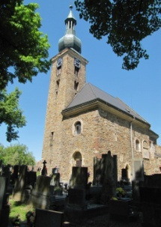Obec Úžice

Úžice 38, 285 04 Uhlířské Janovice

IČ: 00236543

ID: nwpakry

ikona mail-3 uzice@obecuzice.cz, [podatelna@obecuzice.cz](mailto:podatelna@obecuzice.cz)

🕿 + 420 327 542  432, +420 602 101 674

web Icon www.obecuzice.cz

**ŽÁDOST O SOUHLAS S ULOŽENÍM URNY**

1. Žadatel: Jméno, příjmení: …………………………………………………………………….

Adresa trvalého pobytu:……………………………………………………………..

Korespondenční adresa (pokud se liší):………………………………………………..

2. Jméno a příjmení zemřelého…………………………………………………………

3. Místo a datum jeho narození ………………………………………………………….

4. Místo a datum jeho úmrtí: ……………….……………………………………………

5. Datum uložení lidských ostatků: …………………………………………………….

6. Nájemce hrobového místa:…………………………………………………………….

7. Vlastník hrobového zařízení: …………………………………………………………

8. Určení hrobového místa, hrob číslo: ………………………………………………….

9. Druh a číslo urny ………………………………………………………………………

Přílohy: Doklad o zpopelnění, jiný

Souhlas nájemce hrobového místa

V…………………………………dne……………………… Podpis …………………………

Provozovatel veřejného pohřebiště v obci ……………………..souhlasí s uložením lidských ostatků dle shora uvedených údajů.